Тэма: Глеба, яе значэнне.
Мэта: плануецца, што да канца ўрока вучні будуць:
- ведаць азначэнне "глеба", састаў глебы, значэнне глебы ў прыродзе і для чалавека;
- умець вызначаць уласцівасці глебы, раскрываць элементарныя ўзаемасувязі.
Задачы асобаснага развіцця: ствараць умовы для
- фарміравання паняцця "глеба", для даследавання саставу глебы праз выкарыстанне гульнёвых метадаў і прыёмаў;
- развіцця ўменняў выдзяляць галоўнае ў вывучаемым матэрыяле, агульнавучэбных уменняў і навыкаў: назіранне, параўнанне, аналіз, самакантроль, самаацэнку, фармуляванне асабістых вывадаў;
- фарміравання пазнавальнай цікавасці і развіцця камунікатыўных кампетэнцый вучняў праз работу ў парах;
- выхавання цікавасці да самастойнай эксперыментальнай работы, прывіцця любові да прыроды.
Тып урока: вывучэнне новага матэрыялу.
Выкарыстаныя тэхналогіі і метады навучання: тэхналогія праблемнага навучання, даследчая дзейнасць, ІКТ, здароўезберагаючая тэхналогія, часткова-пошукавы метад, практычны метад.
Абсталяванне: падручнік "Чалавек і свет", 2 клас; камп’ютар; міні-лабараторыя (шклянка з вадой, глеба, сурвэткі, мерная лыжка, спіртоўка, шкло для нагрэву, піпетка); атожылкі кветкі ў гаршчку і шклянцы, насенне агуркоў, састаўныя часткі глебы (пясок, гліна, перагной, мінеральныя солі).
Ход урока

Арганізацыйны момант.
Дзеці, сёння на ўроку мы з вамі будзем супрацоўнічаць, гэта значыць, адкрываць новыя веды разам. Усміхніцеся, калі ласка, аднакласнікам і мне, пажадайце адзін аднаму поспехаў на ўроку.
II. Актуалізацыя ведаў.
Гульня "Знайдзі пару".
Вучні працуюць за камп'ютарам, выконваюць заданне "Знайдзі пару", распрацаванае пры дапамозе сервіса LearningApps.
ІІІ. Матывацыйны.
- Месяц назад сяброўка са мной падзялілася атожылкамі кветкі. Адзін атожылак я пасадзіла ў гаршчок, другі паставіла ў ваду. Параўнайце іх. (Кветка ў вазоне вялікая, пышная, квітнеючая; атожылак, пакінуты ў вадзе адстае ў развіцці).
- Чаму атожылак, які пакінула ў вадзе, адстае ў развіцці? (Для росту раслін неабходна не толькі вада, але і другія рэчывы, таму расліну неабходна саджаць не ў слоік з вадой, а ў глебу, глеба – апора для раслін).
- Як вы лічыце: глеба жывая ці нежывая прырода? (Дзеці спрабуюць вызначыць месца глебы ў прыродзе).
- Паспрабуйце вызначыць тэму ўрока. (Глеба, яе значэнне ў прыродзе).
- Што трэба ведаць? (Што такое глеба? З чаго складаецца глеба? Якая роля глебы ў прыродзе?)
- Знайсці адказы на гэтыя пытанні і з’яўляецца мэтай нашага ўрока.
IV. Арганізацыя ўспрымання новага матэрыялу.
  - Гутарка.
- Дзеці, як вы думаеце, што такое глеба?
- Зверым вашы адказы з азначэннем вучоных. Разгарніце падручнік на с. 28.
- Якое слова галоўнае ў значэнні паняцця "глеба"? (Урадлівая).
- Як разумееце гэта слова? (Род – родзяць плады, ураджай).
- Урадлівасць – галоўная ўласцівасць глебы. Высветлім састаў глебы і даведаемся, чаму ўрадлівасць з'яўляецца галоўнай уласцівасцю. Для гэтага прапаную вам выканаць некалькі доследаў. Атрыманую інфармацыю будзем фіксіраваць на картах памяці "Састаў глебы". (Дадатак).
2. Практычная работа ў парах.
Дзеці з І варыянта – вучоныя-практыкі выконваюць доследы.
Дзеці з ІІ варыянта – вучоныя-тэарэтыкі назіраюць за доследам, робяць вывады. Потым мяняюцца месцамі.
Дослед №1.
- Якую работу трэба выконваць "практыкам"? Якая задача "тэарэтыкаў"?
- Возьмем шклянку з вадой і кінем туды камяк глебы. "Тэарэтыкі", што вы бачыце? (З глебы выходзяць пузыркі паветра).
- Які вывад можна зрабіць? (У глебе ёсць паветра).
- Зафіксіруем на картах памяці.
- Дослед №2.
- Возьмем папяровую сурвэтку і насыплем на яе крыху глебы. Прыцісніце яе моцна да сурвэткі. Страсём глебу ў шклянку з вадой. "Тэарэтыкі", што вы бачыце? (На сурвэтцы засталася невялікая вільготная плямка).
- Што даказвае гэты дослед? (У глебе ёсць вада).
- А можа гэта не вада? Хто можа прапанаваць другі спосаб праверкі? (Прапановы дзяцей).
- Нагрэю глебу, накрытую шклом. Што зараз бачыце на шкле? (Кроплі вады).
- Пры награванні вада пераўтварылася ў пару, яна асела на шкло, ахладзілася і зноў пераўтварылася ў ваду. Сапраўды, ваша здагадка аказалася правільнай. У глебе ёсць вада. Дапоўнім карту.
Дослед №3 (выконвае настаўнік).
- Я працягваю награваць глебу. Што вы бачыце і адчуваеце? (Над глебай з'явіўся дым. У класе распаўсюджваецца непрыемны пах).
- Гэта згарае перагной. Дапоўнім карту.
- Паслухайце: пера-гной. Што гніе ў зямле? (Астаткі раслін і жывых арганізмаў).
- Менавіта перагной надае глебе цёмны колер. Чым больш у глебе перагною, тым глеба больш урадлівая. Самая ўрадлівая глеба – чарназём. Слой чарназёму можа дасягаць двух метраў – рост чалавека меншы. У гады Вялікай Айчыннай вайны фашысты вывозілі наш чарназём у Германію, таму што ў іх глеба горшая.
Дослед №4.
- Памяняемся месцамі. Якую работу трэба выконваць "практыкам"? Якая задача "тэарэтыкаў"?
(Вучні выконваюць дослед).
- Возьмем шклянку з вадой і глебай. "Тэарэтыкі", што вы бачыце? Зрабіце вывад. (На паверхні вады плаваюць астаткі насякомых, смецце, астаткі лістоў. На дне шклянкі асадак).
- Што гэта за асадак? Давайце ўважліва разгледзем? (У глебе ёсць пясок і глеба). Дапоўнім карту.
- Дослед №5 (выконвае настаўнік).
- Я бяру некалькі кропель вады са шклянкі, у якой знаходзілася глеба. Змяшчаю на чыстае шкло, награваю. Што адбылося з вадой? (Выпарылася).
- Паглядзіце на шкло. Што бачыце? (На шкле засталіся белыя налёты).
- Што гэта? (Соль).
- Гэта мінеральныя солі, якія ўтвараюцца пад уздзеяннем мікробаў, якія жывуць у глебе. Дапоўніце карту.
Фізкультмінутка.
1. Рухальная.
Мы капалі агарод, крок наперад, крок назад.
Дожджык агарод палье, крок наперад, крок назад.
Зернейка ў зямлю паложым. (нахілы)
Хутка 3 на 2 памножым. (паказаць пальчыкамі)
Столькі раз нахіл наперад. (6 нахілаў наперад)
І зацвіў наш агарод. (пацягнуцца)
2. Зрокавая, дыхальная.
- Займіце свае месцы. Заплюшчыце вочкі. Уявіце цёмную глебу. Выглянула сонейка і асвяціла ўсё яркім жоўтым колерам. Пайшоў дожджык, застукаў па зямлі. Зялёная-зялёная траўка пацягнулася ўверх. Расплюшчыце вочкі. Вы здзіўленыя, што фізкультхвілінка пра агарод? А гэта мой сакрэт, пра які вы даведаецеся крыху пазней.
VI. Першаснае праверка разумення вывучанага.
  - Гутарка з апорай на карты памяці.
- Так, мы даведаліся пра састаў глебы. Назавіце, выкарыстоўваючы карту памяці, з чаго яна складаецца.
- Падумайце: якая галоўная частка глебы? (Перагной робіць глебу больш урадлівай).
- Якое значэнне глеба мае ў прыродзе? (У глебе жыве мноства жывёл, якія перапрацоўваюць астаткі арганізмаў у мінеральныя рэчывы, неабходныя раслінам).
- Ці правільна я вас зразумела, што глеба – важнейшая частка прыроды?
- А якой часткай яна з'яўляецца: жывой ці нежывой? (Нежывая і жывая).
- На якія мы пытанні з вамі адказалі?
2. Даследчая работа.
- Я вам адкрыю сакрэт. Мы з вамі будзем ствараць свой агарод. Цікава? Атрыманыя на практыцы веды прыменім – створым глебу штучным шляхам. Што для гэтага неабходна змяшаць? (Пясок, гліна, перагной, мінеральныя солі).
Работа ў групах.
Заданне І групе. Змяшаць пясок, гліну, перагной, мінеральныя солі.
Заданне ІІ групе. Змяшаць пясок, гліну, мінеральныя солі.
- Параўнаем атрыманыя вынікі. Ці аднолькавая глеба атрымалася? ( Не, адна больш цёмная).
- Як вы думаеце, чаму так атрымалася? (У другой групе не было перагною).
- Так, правільна заўважылі. Што ж, глеба не прыгодная для гаспадаркі? Я прапаную вам самім у гэтым пераканацца. Для гэтага мы з вамі пасеем насенне агуркоў. Як вы лічыце, дзе агуркі прарастуць хутчэй? Чаму?
- Хто думае па-другому?
- Вы выказалі два меркаванні. Як іх праверыць?
- У адпаведнасці з імі размяркуйцеся на дзве групы. Хто ведае, як пасадзіць насенне?
- Каб атрымаць задавальненне ад працы, будзьце церпялівымі адзін да аднаго. (Дзеці садзяць).
- А праверым вашы меркаванні ў выніку працяглага назірання. Назірайце за пасевамі, вынікі запісвайце, каб можна было лёгка зрабіць вывад?
VIII. Рэфлексія і падвядзенне вынікаў.
- Падвядзём вынік. Як адкажам на галоўнае пытанне ўрока?
- Ці дасягнулі мы пастаўленых мэт?
- Якія адкрыцці мы зрабілі?
- Аб чым раскажаце бацькам, сябрам?
- А зараз схавайцеся ў "домікі" і падумайце, дзякуючы чаму мы змаглі дасягнуць мэты ўрока. Успомніце, чыя работа на ўроку вам сёння спадабалася. Падумайце, як вы ацанілі б сябе?
XI. Дамашняе заданне.
- Дома вы замацуеце веды з апорай на карту памяці і на матэрыял падручніка (с.28-29). Па жаданні прыдумайце і намалюйце знак "Беражы глебу".

Дадатак
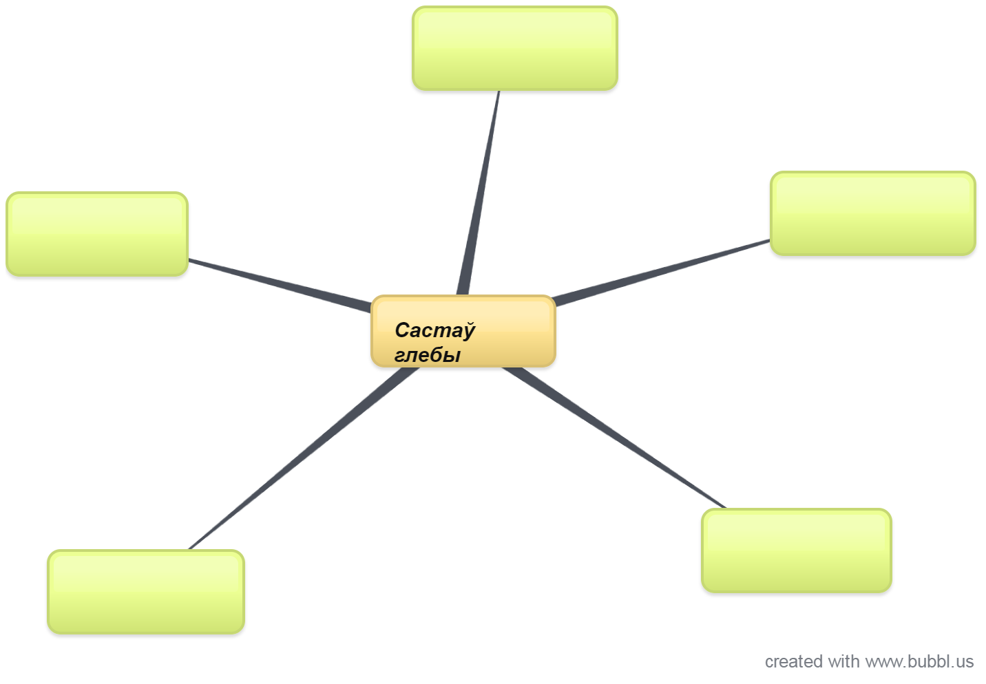

паветра | вада | перагной | пясок | гліна | солі
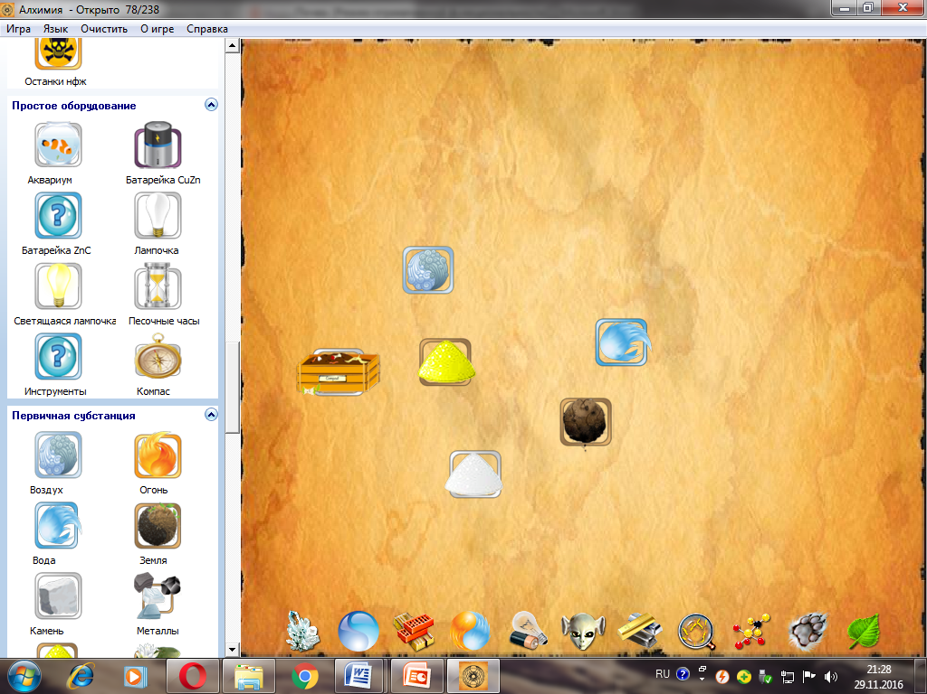 | 